Tarea 2 Docker
Indice
Creacion Imagenes 2
Utilizar mi imagen en vez de utilizar build. 2
Utilizando una imagen de un compañero 3

Creacion Imagenes

Utilizar mi imagen en vez de utilizar build.
Primero vamos a nuestro docker-compose y lo que hacemos es cambiar web para que aparezca la imagen que tenemos en nuestro dockerhub para ello en web ponemos image: username(nombre_de_usuario)/friendlyhello(o como lo has llamado):latest(para que coja la ultima version).
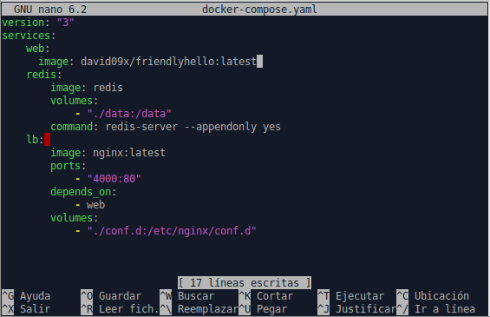
Ahora hacemos docker-compose up y vemos que si entramos en localhost:4000 tendria que aperecer la pagina web anterior de la practica.
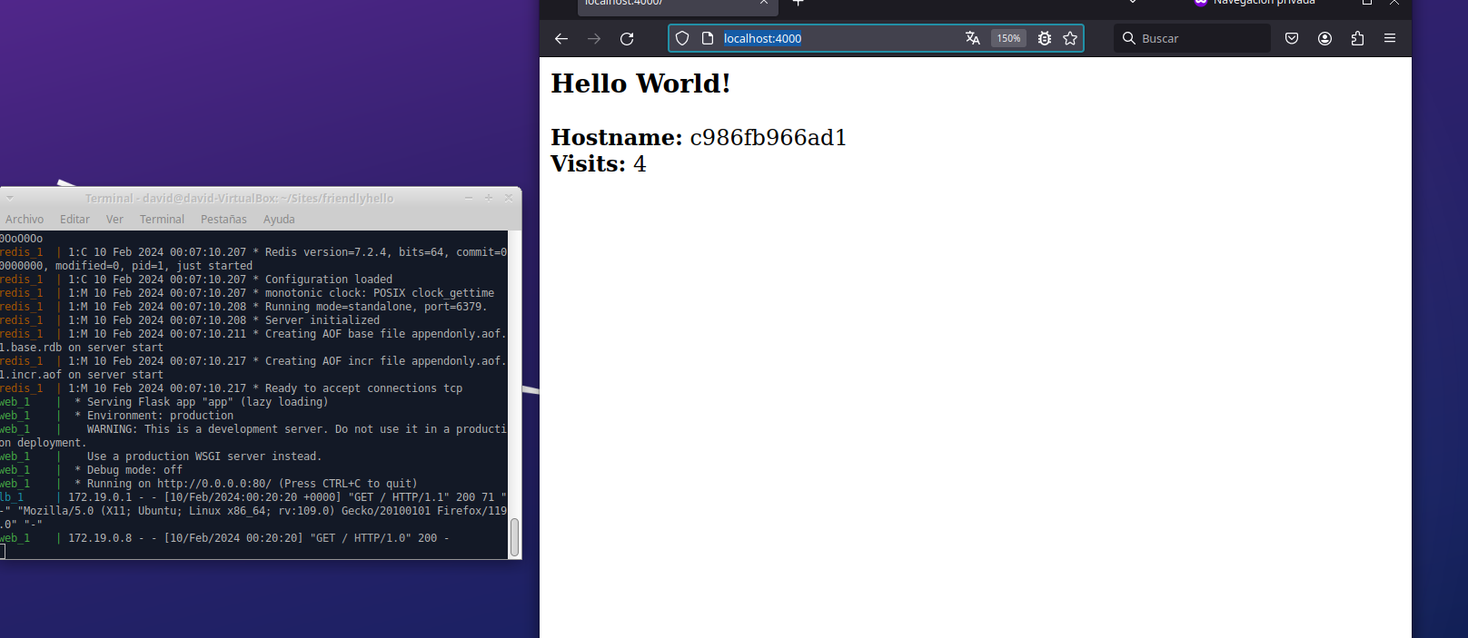

Utilizando una imagen de un compañero
Seria el mismo procedimiento lo único que tenemos que hacer es poner su contenedor de dockerHub en web→ imagen: contenedor_compañero.
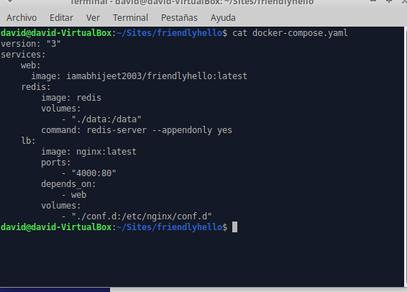
Ahora hacemos docker-compose up y nos conectamos a localhost:4000
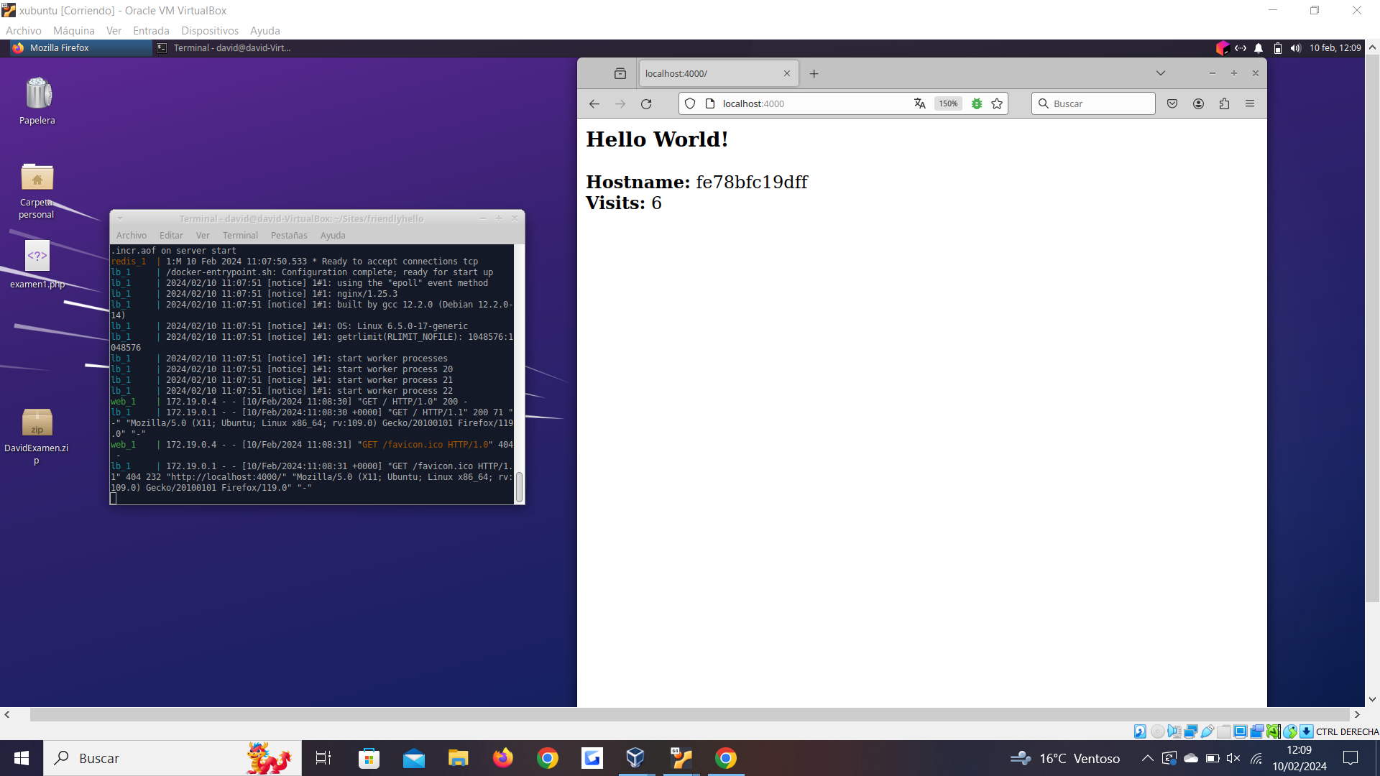
Como vemos sale en la consola que nos conectamos desde el navegador a localhost.
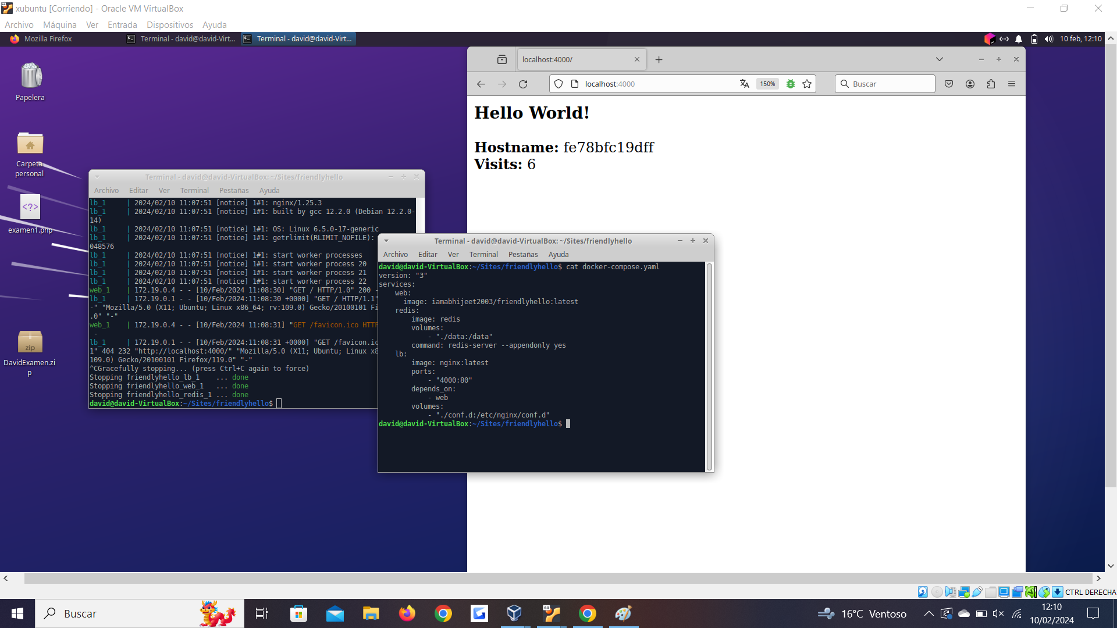
Imagen para ver que es el contenedor de abhijeeet.

